Тест для учащихся 7 классов. ФИ _____________________________________

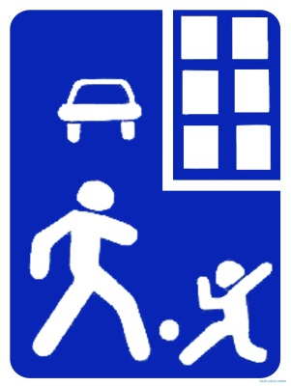
- Что обозначает этот знак?
1. Жилая зона. У пешеходов преимущество в движении, но лишь после того, как они убедятся в том, что не создают помех транспорту.
2. Обозначает место для детских игр, можно играть во дворовых проездах, но не создавая помех транспорту.
3. Указывает место для стоянки автомобилей.
2. В каком месте пешеходам разрешается пересекать проезжую часть при отсутствии пешеходного перехода?
1. На участках, где она хорошо просматривается в обе стороны (при отсутствии в зоне видимости перехода или перекрестка), под прямым углом к краю проезжей части.
2. На перекрестках по линии тротуаров или обочин.
3. Во всех перечисленных местах.
3. Как должен вести себя велосипедист, собирающийся пересечь дорогу по пешеходному переходу?
1. Остановиться, повернуть голову налево и направо, убедиться, что водители всех автомобилей пропускают, продолжить движение на велосипеде.
2. Остановиться, слезть с велосипеда, повернуть голову налево и направо, убедиться, что водители всех автомобилей пропускают, перейти дорогу пешком, ведя велосипед рядом с собой.
3. Подъехать к пешеходному переходу и продолжить движение без остановки, так как на пешеходном переходе все водители его должны пропустить.
4. Как должен перевозиться ребенок в возрасте 13 лет в салоне транспортного средства?
1.На переднем или заднем пассажирском сиденье, пристегнувшись только ремнями безопасности.
2. На переднем сиденье – в детском удерживающем устройстве, соответствующем росту и весу ребенка, а на заднем сиденье – с использованием детского удерживающего устройства или штатного ремня безопасности автомобиля.
3. Только в детском удерживающем устройстве, соответствующем его росту и весу.
5. Соотнесите названия знаков с их изображением (правильные ответы запишите парами, например 1+4):
1. Велосипедная дорожка +
2. Движение на велосипеде запрещено +
3. Пересечение с велосипедной дорожкой +

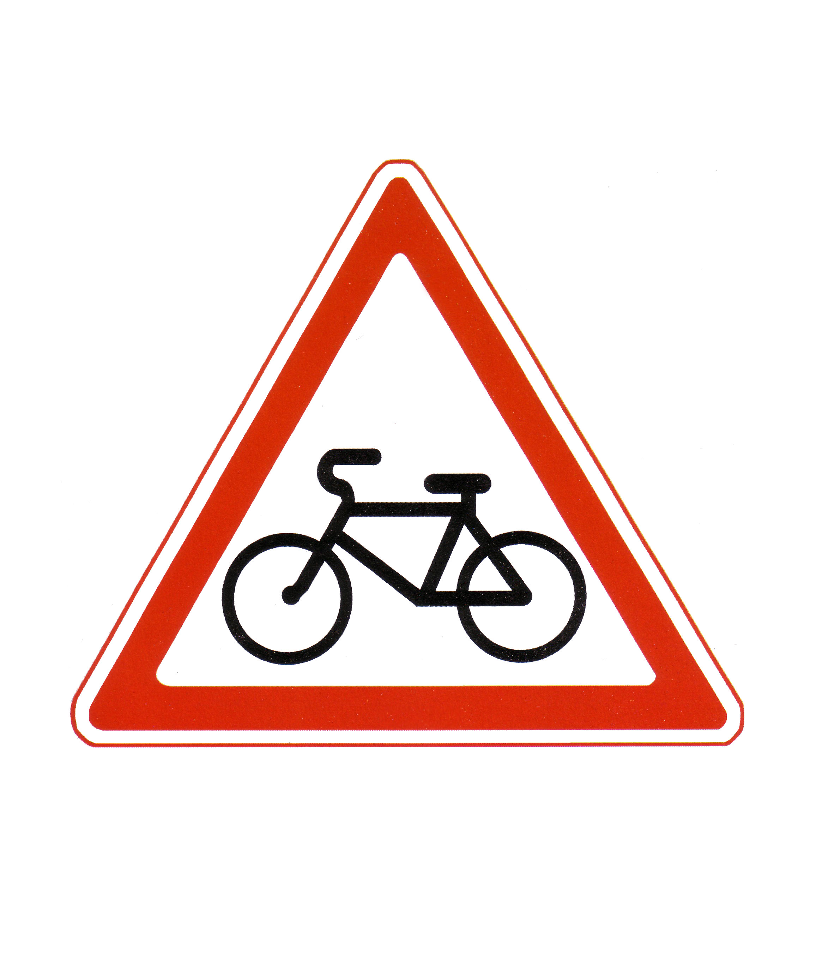  4. | 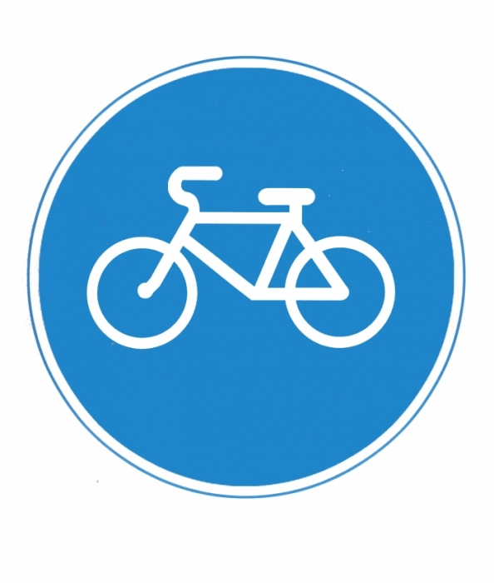  5. | 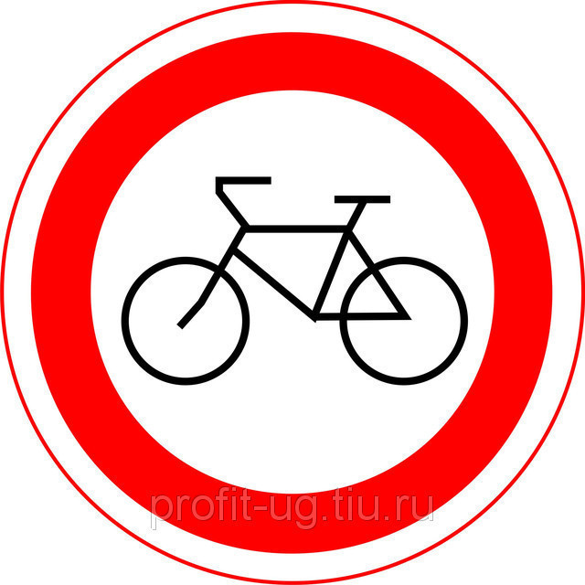  6.

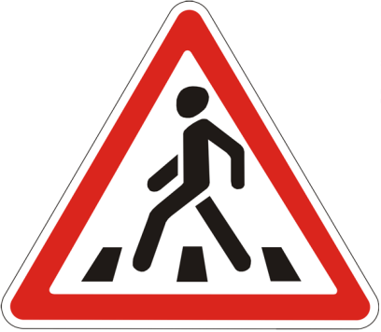
6. Что обозначает этот знак?
1. Переход дороги запрещен.
2. Дети.
3. Пешеходный переход на расстоянии 50 – 150 метров.

7. Найди и запиши, под какой цифрой изображен знак, соответствующий значению «движение на велосипедах запрещено».
  1 |   2 | 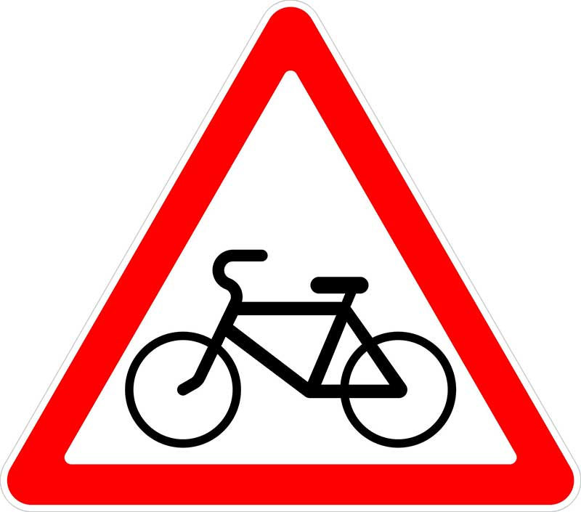  3

8. Что должен сделать пешеход, если видит, что к пешеходному переходу приближается автомобиль «скорой помощи» с включенным звуковым спец. сигналом и проблесковым маячком синего цвета?
1.Пропустить спец. автомобиль (воздержаться от перехода).
2.Переходить дорогу, т. к. пешеход на «зебре» имеет преимущество.
3.Убедиться, что спец. автомобиль и другой транспорт уступают дорогу пешеходу, и только после этого начинать переход.
9. Выбери цифру с правильным окончанием предложения: «Управлять мопедом (мокиком, скутером) при движении по дорогам разрешается...»
1. «... лицам не моложе 18 лет при наличии водительского удостоверения категории «М»;
2. «... лицам не моложе 16 лет при наличии водительского удостоверения категории «М»;
3. «... лицам не моложе 14 лет при наличии водительского удостоверения категории «М».
10. Как перейти через дорогу на противоположную сторону при выходе из автобуса? (возможно несколько вариантов)
1. Перед автобусом.
2. Сзади автобуса.
З. Выбрать место для перехода: пешеходный переход или перекресток.
4. Дождаться, когда автобус отъедет от остановки.
5. Верны все четыре варианта ответа.

